豪州の今が分かる日本語唯一の出版物
「オーストラリア概要2022/23」
シドニー日本商工会議所はこのほど、「オーストラリア概要2022/23年版」を発刊しました。
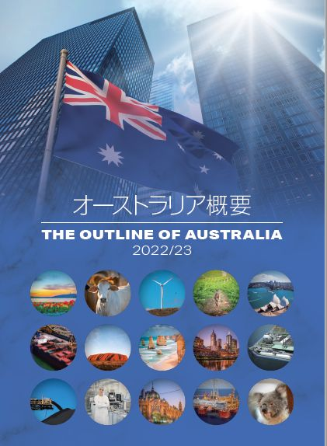
▼日本語唯一の出版物
「オーストラリア概要2022/23」は、オーストラリアの経済、産業、
貿易の動きを中心に、連邦および各州の政治・経済や日豪関係等、
幅広い分野をカバーしたもので、オーストラリアの最新の情報が
得られる日本語唯一の出版物です。

▼新たなマーケット発掘に生かせる最新トピックス
2022/23年度版は、2022年連邦選挙の総括、オーストラリアにおけ
るESGの現状、グローバル企業に対する輸入ハイブリッドミスマッ
チ規定とATOガイドライン、豪州におけるグローバルサプライチェ
ーンの現状についてなどのテーマをコラム形式で掲載しています。
◆価 格：１冊 $４５.００〔GST込み・送料別（下記参照）〕
※在豪日本商工会議所会員：$４０.００〔GST込み・送料別〕
【送 料】実費請求となります。（下記金額は2023年２月時点のものです。）
※オーストラリア国内：1冊 $9.95 ※2～10冊は$13.05～$20.05(一律)
※11冊以上の申込の場合は、地域/、重さにより送料が異なります。
※1梱包最大30冊となります。31冊以上は複数梱包での送付となります。

購入をご希望の方は、下記申込書をシドニー日本商工会議所までお送りください。
◆問い合せ先： シドニー日本商工会議所
Level 3, 275 George Street, Sydney2000
TEL:02-9223-7982 / E-mail:info@jcci.org.au

To : シドニー日本商工会議所 (Email：info@jcci.org.au) （2023年 月 日）
「オーストラリア概要2022/23」申込書

■「オーストラリア概要2022/23」を 冊 申し込みます。
アデレード日本商工会議所の会員の有無をご記入ください。 （ 会員 ・ 非会員 ）
全豪で他の商工会議所へご所属の場合はご記入願います。 （ ）
氏名 (英文) |  | 会社名等 (英文)*
住 所 *
ＴＥＬ |  | E-mail
送付先住所 | (上記住所と送付先が異なる場合、ご記入下さい)
※1冊お申込みの場合普通郵便（＄9.95）で送付いたします。
※*全豪会議所の会員の場合、会員価格にて対応させて頂く為、会社名にはご登録の会社名/住所をご記入願います。
なお、請求書の宛先は、ご記入の会社名/住所に発行させていただきます。
※請求書は、お申込み頂きましたご担当者へメールで送付させて頂きます。

